

COURTIER ASSERMENTE – Olivier EVRARD
Tél : 02 99 202 202 – Fax : 02 99 202 200
BP 50 – 35404 ST-MALO Cédex – France

SAINT MALO, le 29/07/2010 $ 1,3035

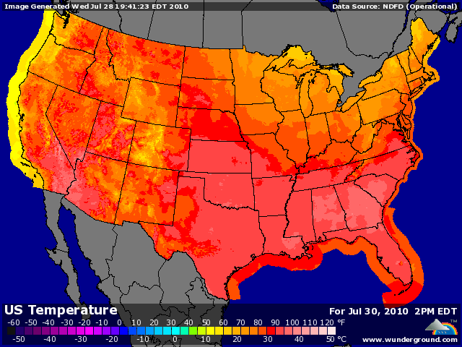

BLE : + les marchés au plus haut depuis longtemps, aussi bien aux US qu’en Europe, et tout ça à cause des Russes,
+ les fonds investissent massivement en prévision d’une nouvelle révision de la récolte russe mais surtout d’une baisse drastique du volume exportable, bien qu’aucune mesure de restriction ne soit confirmée par le gouvernement,
+ le marché EU lorgne vers les 200€ qui pourraient être atteint dès aujourd’hui, avec toute la spéculation que cela comporte et le risque de voir le marché se retourner violemment lorsque le volume définitif des différentes récoltes sera connue,
+ les derniers chiffres parlent de 11 millions de mt de blé comme potentiel d’exportation russe, contre 17,5 en 2009/10 et 18,4 en 2008/09. Le dernier chiffre de l’USDA était de 15 millions en juillet,
+ pour ce préparer à cette éventualité, l’Egypte vient d’assouplir ses règles concernant l’origine France, en autorisant à nouveau les chargements sur 2 ports, du moment que le surcoût soit pris en charge par le vendeur. Cela ouvre la porte à une place plus importante pour nos blés à CT, mais aussi à un soutien des prix,
+/- le Maroc cherche 140KT de blé dur et l’orge a boosté depuis 2 jours sur des rumeurs d’achats algériens,

MAÏS : +/- toujours porté par le blé,
+/- la météo US reste excellente actuellement même si des hausses de températures sont annoncées pour la semaine prochaine, mais sans atteindre des niveaux stressant pour les cultures,
+/- en France, l’état des cultures est très hétérogènes selon les régions et la dates d’arrivée des pluies. On constate quand même un écart anormal sur Euronext où l’on peut acheter du maïs 10 à 15 € moins cher que du blé. Cela a donné lieu à qq achats, permettant de fixer un spread que l’état actuel des cultures ne justifie pas,

SOJA : +/- pas de nouvelles fraiches, mais suiveur des céréales,
+/- la Chine continue ses emplettes aux US avec encore 120KT sur 2010/11,
+/- après le record de juin (6,2 millions de mt), les estimations d’importations baissent un peu, avec 5,6 millions envisagés sur juillet (ce qui reste le 2nd record) et 3,9 millions sur août,
+/- météo US à l’identique du maïs, avec des températures qui pourraient devenir stressantes dans le detlta, là où le soja est le plus avancé,

A SUIVRE : toujours le pouvoir de la spéculation dans l’attente d’en savoir plus sur le niveau réel des disponibiltés au niveau mondial.

